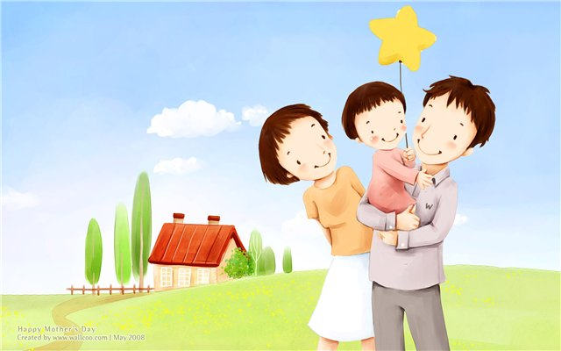
Результаты анкетирования родителей
МБДОУ «Светлячок»
«Условия здорового образа жизни в семье»
Ноябрь 2014 г.
Были опрошены родители всех возрастных групп- 140 человек
1.Читаете ли вы литературу (смотрите передачи) о здоровом образе жизни?
Да 88
Нет 4
Иногда 46
2. Используете ли Вы полученные знания в воспитании Вашего ребенка?
Да 109
Нет 2
Иногда 29
3. Можно ли назвать образ жизни в вашей семье здоровым?
Да 108
Нет 5
Иногда 27
4. Делаете ли Вы утреннюю зарядку?
Да 8
Нет 54
Иногда 78

5. Есть ли у Вас или других членов семьи вредные привычки?
Да 63
Нет 77
6. Как Вы организуете питание в Вашей семье?
Полноценное питание 102
Предпочтение отдаете каким-то одним видам продуктов
4
Питаетесь регулярно 33
Нерегулярно 1
7. Как воздействует на Вашего ребенка климат в семье?
Положительно 130
Отрицательно 10
Не воздействует
8. Что Вы считаете здоровым образом жизни?
Спорт 75
Здоровое, правильное питание 77
Отсутствие вредных привычек 30
Свежий воздух (прогулки) 23
Другое соблюдение режима, добрые отношения в семье

9. Воздействуете ли Вы на своих детей с целью формирования у них привычки к здоровому образу жизни?
Да 133
Нет 7
10. Занимаетесь ли Вы физической культурой и играми вместе со своими детьми?
Да 83
Нет 12
иногда 45

11. Занимаетесь ли Вы закаливанием своих детей?
Да 60
Нет 86
12.Вы сами здоровы?
Да 108
Нет 8
13.Часто ли болеет Ваш ребенок?
Да 28
Нет 112
14. Каковы причины болезни Вашего ребенка?
Недостаточное физическое воспитание в детском саду
9
Недостаточное физическое воспитание в семье
9
Наследственность 7
Предрасположенность к болезням 36
Другое: вирусы, сезонные заболевания

